第三章 光的折射 透镜
第三节 凸透镜成像的规律
第2 课时 凸透镜成像规律的综合应用
课前预习
1.当物距大于 2 倍焦距时，凸透镜成 像，这一特点主要是应用于 等.
2.当物距等于 2 倍焦距时，凸透镜成 像.
3.当物距大于 1倍焦距小于 2 倍焦距时，凸透镜成 像，这一特点主要是应用于 等.
4.当物距小于1倍焦距时，凸透镜成 像，这一特点主要是应用于 等.
随堂练习
知识点一 照相机成像特点及调节
1.在“探究凸透镜成像规律”的实验中，当烛焰、凸透镜、光屏处于如图所示的位置时，恰能在光屏上得到一个清晰、缩小的像.利用这个成像规律可以制成( )
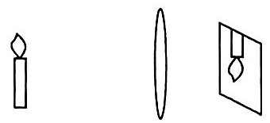
A.照相机 B.平面镜 C.幻灯机 D.放大镜
2.航空摄影人员从高空给城市拍照，若所用的照相机镜头的焦距为 80 mm，则胶卷与镜头的距离应 (选填“大于”或“小于”)80 mm,所成的像为缩小、 (选填“倒立”或“正立”)的 (选填“实”或“虚”)像.
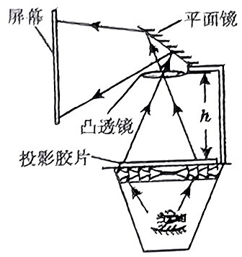
3.当摄影师用一台镜头焦距固定的照相机给全班同学照完合影后，接着又给小明同学照半身像，这时摄影师应该 (选填“减小”或“增大”)照相机镜头和小明的距离，同时 (选填“减小”或“增大”)镜头到底片的距离.
知识点二 投影仪成像特点及调节
4.张老师在使用投影仪时(如图所示)，发现屏幕上的画面太小，正确的调节方法是 (选填“增大”或“减小”)投影仪与屏幕间的距离， (选填“向下”或“向上”)调节透镜， (选填“增大”或“减小”)凸透镜到投影胶片的距离。
知识点三 放大镜成像特点及调节
5.在“探究凸透镜成像规律”实验中，当烛焰位于凸透镜一倍焦距以内时，人眼观察到的烛焰成像的情形是下图中的( )
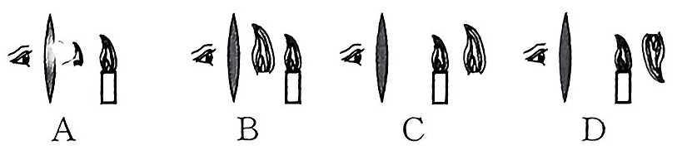
课后巩固
1.如图所示是利用航空摄影拍摄到的西安市汉城湖公园一角，如果拍摄时所用照相机的镜头焦距是50mm，则胶片到镜头的距离应( )
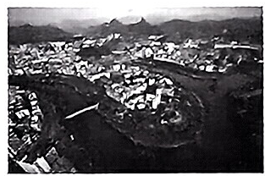
A.大于100mm
B.大于50mm小于100mm
C.小于50mm
D.等于 50 mm
2.小翔周末与兴趣小组一起去参加活动，在用手机给同学们拍合影时，发现同学们已经占满手机取景显示画面，但左边的小明没有在画面中完整出现，为了让他也完全拍进照片，应该怎样调整( )
A.手机远离同学 B.手机靠近同学
C.手机适当向左移 D.手机适当向右移
3.如图所示，小乐用放大镜看指纹时，觉得指纹的像太小，为使指纹的像大一些，正确的做法是( )
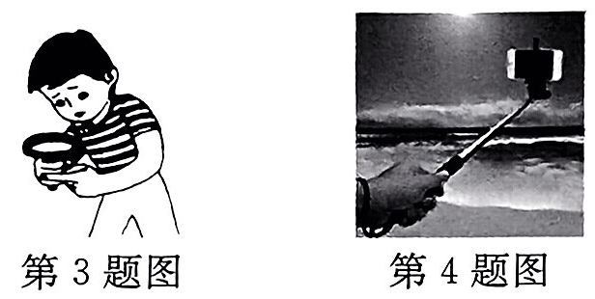
A.眼睛和手指不动，让放大镜离手指稍近些
B.眼睛和手指不动，让放大镜离手指稍远些
C.放大镜和手指不动，让眼睛离放大镜稍近些
D.放大镜和手指不动，让眼睛离放大镜稍远些
4.“自拍神器”给旅行者自拍带来方便.如图所示，与直接拿手机自拍相比，利用自拍杆自拍时可以( )
A.增大物距，增大取景范围，拍出的像变大
B.增大物距，增大取景范围，拍出的像变小
C.减小物距，减小了取景范围，拍出的像变小
D.减小物距，增大取景范围，拍出的像变大
5.烛焰通过焦距为10 cm的甲凸透镜在光屏上成清晰的像，如图所示.现用焦距为5cm的乙凸透镜替换甲，不改变蜡烛和凸透镜的位置，关于乙凸透镜的成像情况，正确的说法是( )
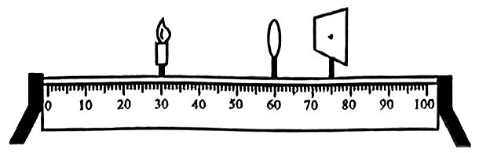
A.要在光屏上成清晰的像，光屏应向右移动
B.要在光屏上成清晰的像，光屏应向左移动
C.移动光屏，可以得到一个清晰放大的实像
D.移动光屏，可以得到一个清晰放大的虚像
6.“虚拟试衣镜”亮相南京国际软件产品博览会，该款“虚拟试衣镜”解决了购物者很难观察到试穿衣服时背面的情况，摄像头能够监视顾客的移动，并将衣服的背面展现给他们，监视顾客移动的摄像头相当于 镜，所成的是 (选填“放大”“缩小”或“等大”)的 像(选填“实”或“虚”)；若镜头的焦距为10 cm，为了能成清晰的像，人到镜头的距离应大于 cm.
能力提升
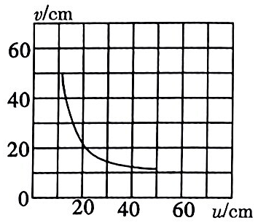
7.某兴趣小组同学在研究凸透镜成像规律实验时，记录并绘制了物体离凸透镜的距离u跟实像到透镜的距离v之间的关系(如图)，则凸透镜的焦距为( )
A.60 cm B.40 cm C.20 cm D.10 cm
参考答案
课前预习
1.倒立、缩小的实 照相机
2.倒立、等大的实
3.倒立、放大的实 投影仪
4.正立、放大的虚 放大镜
随堂练习
1. A 2.大于 倒立 实
3.减小 增大 4.增大 向下 减小
5. C
课后巩固
1. B 2. A 3. B 4. B 5. B
6.凸透 缩小 实 20
7. D

